Жамбыл облысы «Шиват Цион» еврей мәдени орталығы қоғамдық бірлестігі
«Шиват-Цион» еврей мәдени орталығы 1998 жылы құрылған.
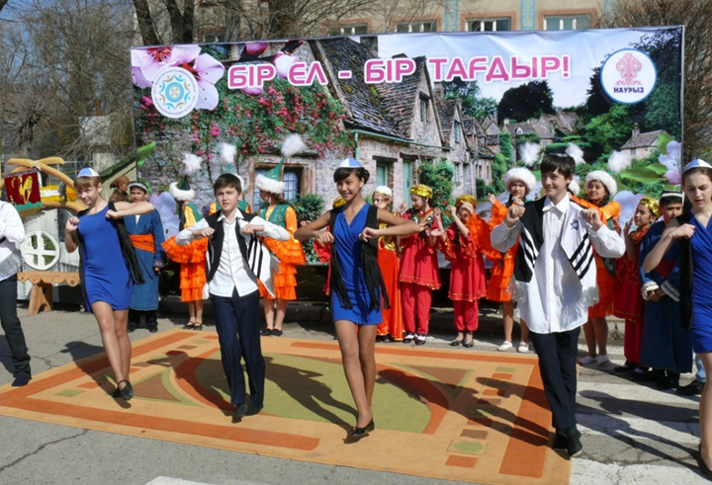
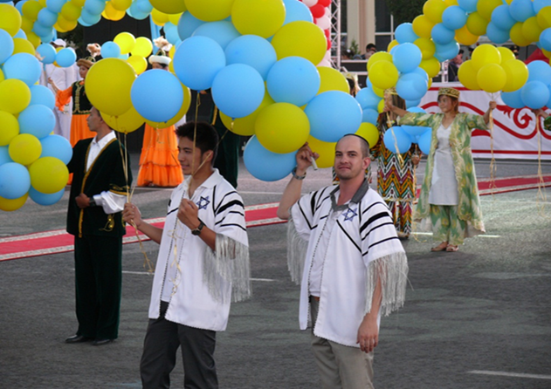
Орталықтың мақсаты еврей ұлты азаматтарының бірлестігі, еврей өмірі мен салт-дәстүрлерін жаңғырту бойынша жұмыс жүргізу.Орталықтың құрылу түбірінде Ұлы отан соғысының ардагерлері Е.Уршанский, Г.Футорянский, Х.Гринберг сонымен қатар В.Анашкин, Б.Винокуров, М.Бунин, Т.Короткова, О.Гавриэлова, А.Сас, Ж.Доманцевич, Н.Сенчехина, Л.Янина және басқада көптеген адамдар тұрды. Бүгінгі уақытта «Шиват-Цион» этномәдени бірлестігінің төрайымы Корнилина Людмила Григорьевна атқарады. Пурим, Ханука, Рош-Ашана, Суккат, Песах ұлттық мерекелерді өткізу дәстүрге айналған. Мүгедек жандарға дәрігерлік көмек, жетім балаларға, аз қамтылған отбасыларына қайырымдылық шараларын ұйымдастырады.

